TECHNISCHE FICHE
Gemeente

Naam lokaal bestuur:

Adres:

Postcode en gemeente

Ondernemingsnummer :
Contactpersoon

Naam:

Telefoon:

E-mail:
Merk en type

Merk:
Type:

Basisconfiguratie voertuig

4 seizoensbanden J/N

Stel winterbanden apart J/N

Kleur:

Overzicht signalisatie (aanduiden op schema waar signalisatie moet komen)

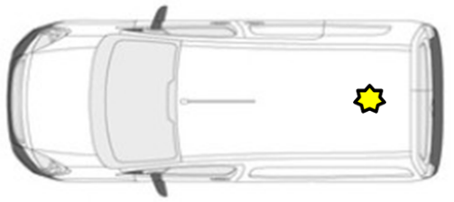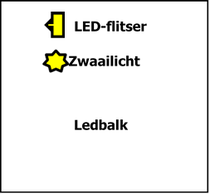
Extra gekozen opties door klant

Veiligheidseisen (in te vullen door de preventieadviseur)

Opbouw

Is er opbouw gewenst ? Indien JA - in eigen beheer
- In de offerte van Gestroomd implementeren ? info bij te voegend dan

Naam streekintercommunale:
(raadpleeg deze link indien u uw streekintercommunale niet kent):
https://datawrapper.dwcdn.net/1kAfN/5/

Gelieve dit document ondertekend digitaal te bezorgen aan uw streekintercommunale.
Niet-lid van een streekintercommunale :
Gelieve dit document ondertekend te bezorgen aan gestroomd@igemo.be
Na ontvangst en controle van dit document ontvangt u op basis hiervan een offerte
Datum: ……/……/…… Naam en handtekening:

